Фобии: почему они преследуют человека?

Чувство страха хотя бы раз в жизни испытывал каждый человек, поскольку это защитный механизм нашего организма, который предупреждает нас об опасности. Страх мобилизует нас и заставляет сопротивляться негативным факторам, но что делать, когда он становится неконтролируемым, быстро перерастает в панику и при этом не имеет никакого логического объяснения?
Такое состояние называется тревожно-фобическим расстройством, и оно уже совсем неполезно для организма, а наоборот, действует на него разрушающе. Но как понять, почему преследуют фобии, откуда они возникают и как научиться справляться с ними?

Самые распространенные фобии

Если бы вы захотели изучить все фобии человека (список и их значение), то это заняло бы у вас довольно много времени, поскольку на данный момент ученые выделяют около 40 тысяч патологических людских страхов. Среди них есть как те, которыми страдают миллионы представителей человеческой расы, так и те, что встречаются лишь у отдельных личностей. Хотите знать, как называются фобии людей?

Вот лишь некоторые самые распространенные фобии человека:

- Арахнофобия — неконтролируемый страх перед пауками.
- Айхнофобия — боязнь острых предметов.
- Акрофобия — боязнь высоты.
- Аэрофобия — страх перед полетами на различных воздушных средствах.
- Антропофобия — если вы хотите знать, как называется фобия боязнь людей, то это именно она.
- Дентофобия — боязнь стоматологического лечения.
- Кинофобия — боязнь собак.
- Социофобия — боязнь нахождения в обществе.

А это, например, самые странные фобии человека:

- Винофобия — боязнь употребления вина.
- Гедонофобия — страх перед получением удовольствия.
- Гипнофобия — боязнь заснуть.
- Ойкофобия — боязнь собственного дома или возвращения в него.
- Филофобия — страх испытать чувство влюбленности.

Причины возникновения фобий

Как можно заметить, даже уже те виды фобий человека, список которых приведен выше, значительно отличаются друг от друга. Одни из них связаны с какими-либо дискомфортными ситуациями, а другие — с живыми существами или предметами, способными одним своим видом вызвать приступ паники. Причины появления и развития людских фобий также могут быть различны.

Это может быть:
:
- Эволюционная адаптация.
- Наследственность.
- Влияние тревожных родителей и окружения.
- Психологические факторы.
- Биологические факторы.
- Закрепившейся негативный опыт.

Эволюционная адаптация

Обычно люди сознательно избегают того, что, может стать угрозой для их жизни и здоровья. Такое поведение вполне естественно для всех живых существ, но в настоящее время многие подобные опасения уже не являются оправданными, хотя наш организм до сих пор продолжает сигнализировать об опасности. Люди, наиболее восприимчивый к этим сигналам, часто становятся жертвами фобий.

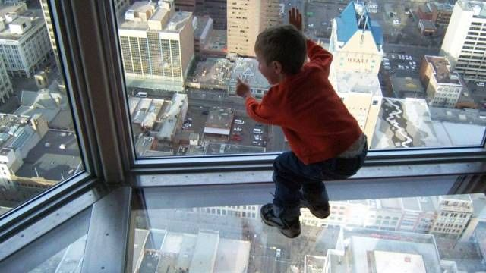

Когда речь шла о том, какие бывают фобии у человека, в список самых распространенных из них попала акрофобия — боязнь высоты. Чтобы подтвердить эволюционную обоснованность этого страха, в 1960 году американский психолог Джеймс Гибсон провел интересный эксперимент.
В его исследовании участвовали младенцы и детеныши животных. Им предлагали ползти сначала по полу, а затем по стеклянным поверхностям, под которыми находилось пустое пространство («визуальный обрыв»). Эксперимент показал, что и дети, и животные старались избегать прозрачных панелей. Даже когда матери младенцев показывали малышам, что их страх непреобоснован, и сами проходили по стеклянным поверхностям, дети все равно боялись следовать за ними.

Наследственность и влияние тревожных родителей

Не так давно Американской ассоциацией психологов были опубликованы данные статистики, подтверждающей зависимости развития фобий у людей от наличия или отсутствия подобных расстройств у их родителей. Результаты говорят о том, что если хотя бы один из родителей периодически испытывает беспричинные страхи, то вероятность развития подобных симптомов у ребенка составляет 25%. В случае когда оба родителя страдают от фобических расстройств, вероятность проявления подобных симптомов у человека увеличивается уже до 50%.

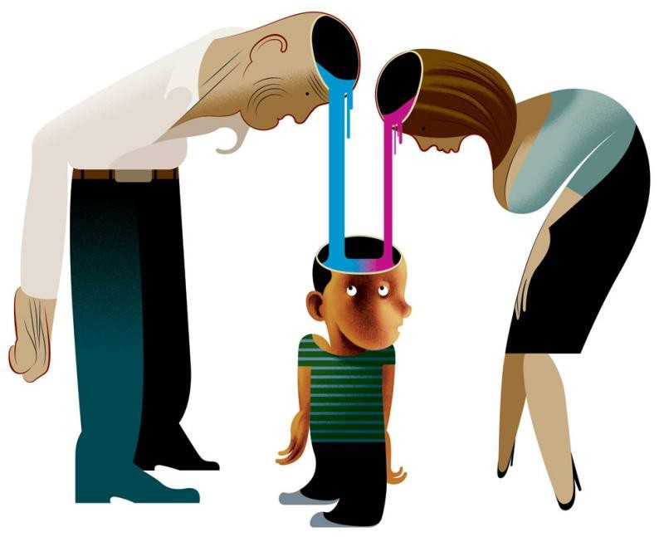
Почему это так? Скорее всего, здесь имеет значение влияние тревожных родителей. Часто бывает так, что родители или другие люди, с которыми близко общается ребенок, передают ему свои страхи. Достаточно распространено и такое явление, как «семейная тревога», когда страх подчиняет себе всех людей, живущих под одной крышей, например, боязнь загрязнений (мизофобия).

Психологические и биологические причины развития фобий

Большинство неконтролируемых страхов имеет психологическую основу. Давно известно, что чаще всего тревожно-фобическими расстройствами страдают люди с определенным складом личности.

Их могут отличать такие качества, как:

- мнительность;
- неуверенность в себе;
- негативный образ мыслей;
- склонность зацикливаться на проблемах.

На этой почве могут развиться различные виды фобий человека, например, социофобия. Кроме психологических, социофобия, может иметь также и биологические причины.

Недавно шведские ученые сделали сенсационное открытие. Оказывается, на развитие социофобии влияет уровень серотонина.
В эксперименте, который проводил психолог Томас Агрен при участии своих учителей Матса Фредриксона и Томаса Фюрмарка, участвовали добровольцы, страдающие от этого недуга. У каждого них в организме обнаружился избыток гормона счастья. Ученые сделали вывод, что именно активная выработка серотонина приводит к увеличению уровня тревожности людей и провоцирует развитие фобических расстройств.
Как бы там ни было, но чаще всего причина возникновения неконтролируемых страхов лежит практически на поверхности. В большинстве случаев, они появляются из-за закрепившегося негативного опыта. Классический пример фобии человека, возникшей подобным образом, — это боязнь собак. Ребенок погладил собаку — она его укусила. С тех пор встреча с этими животными вызывает у него панический страх. Причем не имеет значения большая это собака или маленькая, даже если она будет вообще беззубая, человек может все равно бояться ее.

Как избавиться от наших навязчивых преследователей?

Зародившись в раннем детстве или возникнув в более поздний период, многие распространенные фобии человека продолжают длительное время преследовать его. Порой, они сильно ухудшают качество нашей жизни.
Например, боязнь людей — это фобия, которая препятствует построению каких-либо социальных связей. Человек при таком расстройстве может испытывать страх при виде не только взрослых, но и детей. Конечно, этот вид фобии является одним из наиболее тяжелых и требует серьезного лечения. Но как может быть вылечена фобия, когда боишься людей, всех и каждого? Здесь у психологов и психотерапевтов есть особый подход, который является достаточно действенным для преодоления страхов различного типа — это когнитивно-поведенческая терапия. Схему такого лечения будет проще понять, если рассмотреть ее на конкретном примере.

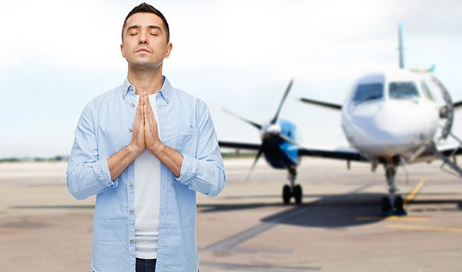

Допустим, человек страдает аэрофобией:

- Прежде чем приступить к терапии, психологу требуется выяснить причины, спровоцировавшие развитие у пациента боязни летать. Например, это мог быть неудачный перелет, во время которого самолет сильно трясло, и человек впал в панику.
- В дальнейшем, в зависимости от того, какие бывают фобии у человека, психолог подбирает доводы, способные убедить пациента в том, что его страх не имеет реального основания. В нашем случае человеку может быть рассказано о причинах турбулентности, приведены данные статистики, в соответствии с которыми самолеты являются более безопасным видом транспорта, нежели автомобили или поезда и т. д.
- На протяжении всего подготовительного периода человек также вместе с психологом изучает методы релаксации в стрессовой ситуации.
- Далее начинается активная часть. Сначала пациенту могут предложить зайти в салон самолета, находящегося на земле, посидеть в кресле, исследовать кабину пилота.
- Затем он может поучаствовать в виртуальной симуляции полета с имитацией турбулентности.
- Финальный этап — это помещение человека в ситуацию реального полета.

С помощью данной методики можно победить не только распространенные, но и самые необычные фобии человека. Но результат во многом зависит от желания пациента преодолеть свой страх. Только в этом случае когнитивно-поведенческая терапия может быть эффективной, и человек после ее окончания сможет наконец-то вздохнуть свободно и начать вести новую жизнь, лишенную прежних ограничений.

